Er zijn in WinGPS 9 soorten alarm beschikbaar. Elk alarm wordt apart zichtbaar gemaakt op het scherm, maar er is behalve een zichtbaar alarm ook een hoorbaar alarm. Van twee kan je het hoorbaar alarm apart aan/uit zetten.
AIS
Ga naar [ Instrumenten / AIS / AIS instellingen ]. Op de 4e regel kan je het AIS alarm aan/uit zetten.
Ankerwacht
Bij [ Navigatie / Ankerwacht ] kan je het geluid op de onderste regel rechts onderdrukken.
Niet afzonderlijk uit te zetten zijn:
GPS signaal verloren
Het wordt geactiveerd als je GPS door externe of interne storingen geen signalen meer ontvangt. Dat is niet hetzelfde als dat de verbinding wordt verbroken! De cursor op het scherm wordt dan rood.
GPS signaal hersteld
Zie hierboven, maar dan als het signaal weer hersteld wordt.
XTE / Cross Track
Wordt geactiveerd als je buiten de zelf aangegeven breedte van de koerslijn komt.
Proximity (nabijheid)
Wordt geactiveerd als het waypoint genaderd wordt binnen de zelf aangegeven afstand.
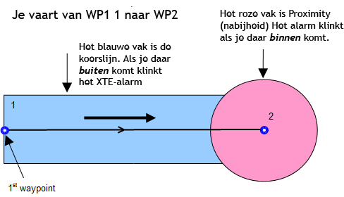
Routepunt bereikt
Wordt geactiveerd als het Routepunt genaderd wordt binnen de zelf aangegeven radius.
Diepte
Wordt geactiveerd als de zelf aangegeven max/min diepte wordt bereikt.
SART / SOS
Wordt geactiveerd als er een signaal van een SART transponder wordt ontvangen.

Met de knop  op de Hoofdknoppenbalk kunnen alle soorten alarm in één keer aan/uit gezet worden. Deze knop overruled dus de eventuele instelling “aan” per soort.
Als ze apart uit staan gaan ze met deze knop NIET automatisch weer aan.
Op andere apps heeft deze knop geen invloed. Daarvoor moet je in Windows het luidsprekervolume op nul zetten. Andersom heeft het Windows volume wél invloed op het volume van het alarm in WinGPS.

